《1.认识运动》教案

教学目标
（一）知识与技能：
1、知道什么是机械运动；
2、了解微观世界的运动；
（二）过程与方法：
1、通过观察与实验，培养学生初步的观察能力和提出问题的能力。
2、经历探究过程，有初步的探究意识。
（三）情感、态度与价值观：
1、具有对科学的求知欲，乐于探索自然现象。
2、认识交流与合作的重要性，有主动与他人合作的精神。

教学重点
机械运动。

教学难点
对微观世界运动的认识。

教学方法
自主探究式教学法。

实验教具
两只空广口瓶，玻璃板，二氧化氮气体；两个铅块（事前用小刀刮亮）铁架台，钩码；课件。

教学过程
（一）引入新课：
运动是个多义词，物理学中所说的运动主要指宏观运动和微观运动两大方面。
（二）新课讲授
1、宏观物体的机械运动
利用多媒体的优势，全方位、多角度地展示运动世界。观察画面（或者动画）。画面上的内容有：神舟号升空、车辆行驶、大雁南飞、雨从天降。
提出问题：运动的共同特点是什么？
学生讨论得出结果：它们的位置都发生了变化。
你们还能举出哪些这样的运动？
学生再举出一些运动现象：天体运动（如地球围绕太阳转动）、大气和水的流动、人跑步……
通过观看图片和动画以及学生讨论发言，使学生明白物质世界的运动是多种多样的，整个世界都在运动。
而最简单又最基本的运动就是物体位置的变化，这种运动就叫机械运动，简称运动。
1、机械运动：物理学中把物体位置的变化叫做机械运动。
2、机械运动是宇宙中最普遍的运动。
提问并组织学生回答：举例说明我们周围的物体哪些是在做机械运动。
对于回答中所举机械运动实例，教师要明确指出是哪个物体相对什么物体有位置的改变。
组织同学看课本图，提问：图中的哪些物体在做机械运动?
问：铁轨、地球上的树木、高山，我们教室中的课桌和椅子是运动的吗?
答：它们都在跟随地球自转，同时绕太阳公转，它们也在做机械运动。
小结：机械运动是宇宙中最普遍的现象。
板书：“1.物体位置的变化叫做机械运动。机械运动是宇宙中最普遍的现象。”
2、微观世界的分子运动
我们周围充满着物质：水、空气、石头、金属、动物、植物等等，物质是怎样构成的呢？早在公元前希腊科学家德漠克利特当他看见鱼在水里可以游动时，提出物质是由很小的微粒组成的，看起来连成一片的水，实际上是由微小的粒子组成的，鱼可以在水中游动，就好像人的手可插进米缸里来回移动一样。
现在我们知道，物质是由分子组成的，分子是极小的微粒，不仅肉眼看不到，即使用现代的显微镜也看不到。由于分子很小，所以物体含分子数目大得惊人。
物质由分子构成，分子由原子构成。原子是由位于中心的原子核和核外的电子构成的，而原子核又是由质子和中子构成；（原子核带正电，电子带负电；在通常情况下，原子核所带的正电荷与核外电子总共所带的负电荷在数量上相等，整个原子呈中性。）
- 一切物质都是由肉眼看不见的微粒分子组成的，分子是由原子组成的。
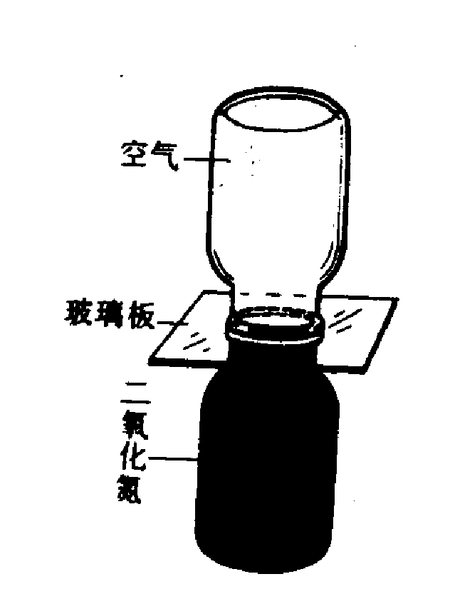
大量分子在物质里处于什么样状态呢？我们在教室前面喷香水，为什么后面的同学也会闻到香味？
演示实验：扩散现象
器材：两只空广口瓶，玻璃板，二氧化氮气体。如右图。
抽去玻璃片，观察到什么现象？（注意：二氧化氮气体密度大于空气。）
播放录像，观看硫酸铜扩散实验。指导学生看彩图，硫酸铜溶液的扩散，开始，10天后，20天后，10天后的情形。
指出固体之间也会发生扩散现象。总结归纳如下：
2、一切物体的分子都在不停地做无规则的运动。
分子不停地运动，结果使不同的物质相互接触时彼此进入对方，这种现象叫扩散。扩散现象不仅表明分子不停地运动，同时还说明分子与分子之间存在着间隙。
固体、液体的分子都在不停地做无规则运动，且分子间又有间隙，为什么分子不会散开，反而聚合在一起呢？
演示实验：分子引力实验：
器材：两个铅块（事前用小刀刮亮）铁架台，钩码。
实验现象：用力将两个纯净的铅块挤压在一起。下面可吊上一重物。
实验表明：分子之间有引力。
同学进行小实验，将一根粉笔扳成两节后，再用力将两根粉笔头紧压在一起，可以看到，用手拿住上面的半节，下面的半节粉笔可以不掉下来。
分子之间有引力，而且分子之间为什么还会有间隙，而固体、液体的体积很难被压缩呢？（分子间不仅有引力还有斥力作用）总结归纳如下：
3、分子间有相互作用的引力和斥力。
板书：“2、一切物质都是由肉眼看不见的微粒分子组成的，分子是由原子组成的。原子是由居于原子中心的原子核和核外的电子构成，而原子核又是由质子和中子构成，它们都在不停地运动。”

